COLEGIO SECUNDARIO SANTA ROSA DE LIMA

DOCENTE: CARLOS SÁNCHEZ

CURSO: 6° “A” y “B”

TURNO: MAÑANA

ÁREA CURRICULAR: FILOSOFÍA.
FECHA: 25/10/22

TÍTULO: PROBLEMA EXISTENCIAL.
OBJETIVO: Que el alumno sea capaz de reflexionar y comprender que es un problema existencial para la filosofía.
CONTENIDOS: problemáticas existenciales del hombre.
CAPACIDAD A DESARROLLAR: pensamiento crítico – compromiso y responsabilidad.

¿Qué es un problema existencial?
La gente suele hablar de problemas existenciales. ¿A qué se refiere con esta expresión? ¿Cuándo un problema es existencial? Si hay un problema matemático que no puedo resolver, no tengo ningún problema existencial. Pero si el no resolverlo en cinco minutos me puede costar la vida frente a un loco con una pistola, sí tengo un problema existencial.
Los problemas existenciales son aquellos que involucran íntimamente a la existencia. De hecho, a partir de la filosofía y de la psicología existencialista, se puede hablar de problemas existenciales. En la filosofía existencialista se habla de una “crisis existencial”. Se refiere a un acontecimiento trascendental e importante en la vida de una persona, pero que suponen un riesgo y una angustia. Esas crisis afectan a la estabilidad de identidad del sujeto. Es decir, su identidad es afectada y cuestionada. La persona se hace preguntas que también pueden ser llamadas existenciales: “quién soy realmente yo?”, “qué quiero de mi vida’”, ¿qué sentido tiene mi vida?”, ¿de qué sirve vivir si todos vamos a morir?”, “¿por qué no puedo ser feliz?”, etcétera.
La ansiedad existencial que provocan los problemas existenciales, es ocasionada por las cuatro preocupaciones supremas del ser humano: la muerte, la libertad, la soledad y el sinsentido.
Un problema existencial puede ser provocado por una situación-límite. Ésta es una de la cual no se puede salir, ni alterar, como la muerte de alguien, la culpa que experimentamos por haber hecho algo malo, la enfermedad o el sufrimiento.
Ya el puro acto de hacer consciencia de la finitud de la vida y de su carencia de sentido intrínseco, puede ser razón suficiente para entrar en crisis. Sólo a través de la libertad y el sentido que ella le imponga a la realidad es como se puede superar tal bache.

ACTIVIDADES:
- ¿A qué se refiere el concepto de problema existencial?
Los problemas existenciales son aquellos que involucran íntimamente a la existencia. De hecho, a partir de la filosofía y de la psicología existencialista, se puede hablar de problemas existenciales. Es el momento en el que nuestra existencia (o lo que nosotros entendemos como existencia) sufre un período de no comprensión y de cambio profundo.
- Responda reflexivamente con sus palabras las siguientes preguntas:
- ¿Cuál cree qué es el sentido de su vida?
Siempre creí que había venido al mundo para ayudar ya que desde pequeña soy así, pero en este último año mi sentido de la vida fue simplemente ser feliz, estar con las personas que me hacen feliz, hacer las cosas o actividades que me hacen feliz, ayudar a la gente también me hace feliz, pero por ayudar a los demás, me estaba olvidando de mí, quiero mi propia felicidad, yo creo que el sentido de la vida es simplemente vivirla haciendo las cosas que te gustan.
- Describa las acciones que realiza habitualmente que le dan sentido a su vida.
-Tocar el piano
-Cocinar
-Cantar
-Bailar
-Estar con mis amigos y familiares
-Ayudar
-Dibujar
- ¿Cuál es el significado de la vida?
Para mí el significado de la vida es que, la vida es un conjunto de experiencias que, siendo buenas o malas, nos hacen crecer.
- ¿Tenemos el control de nuestras vidas?
-Yo pienso que, si tenemos control en nuestras vidas, pero tenemos limites, nosotros elegimos que hacer y cómo hacerlo, pero no podemos hacer todo lo que queremos ya que existen reglas y limites en nuestra sociedad
- ¿Hay vida después de la muerte?
-Según mi creencia cristiana, si hay vida después de la muerte, solo que hay descanso en un lugar hermoso llamado cielo, donde nunca más nos vamos a tener que preocupar por nada.
- ¿Qué es lo que necesitamos en esta vida?
-Creo que lo que necesitamos en esta vida es, familia, amigos, control sobre nosotros mismos, y listo.
- ¿Qué es la felicidad?
-Para mii la felicidad es un estado de ánimo al que solo podemos llegar si nosotros mismos lo permitimos, podemos ser felices en las cosas grandes y pequeñas.
- ¿Cuál es el secreto para ser feliz?
-La felicidad depende de nosotros mismos, no hay una formula, simplemente soltar lo que te preocupa y sonreír.
- ¿Qué es el amor?
-El amor es un sentimiento hermoso, no solo en el sentido de noviazgo, ya que los seres humanos podemos amar a nuestros familiares, animales, objetos, palabras, etc.
- ¿Necesitamos del amor para subsistir y ser feliz?
-Yo pienso que si necesitamos amor para ser feliz
- ¿El amor implica sufrimiento? ¿Por qué?
-Claro que lo implica ya que el amor a veces duele, el amor a veces te obliga a soltar, aferrar, hacer cosas que uno no quiere pero que al final va a valer la pena.
- ¿La violencia está justificada en algún momento o en algunas situaciones? ¿En qué momentos se justifica la violencia?
-La violencia nunca es justificada, Probablemente podría ser justificada por niños que no saben lo que hacen o un paciente mental.
- ¿Por qué consideramos que los sueños son ficciones imaginarias?
-Porque, a veces en los sueños pasan cosas o deseos que tristemente nunca se van a poder hacer reales, En algunos hay que emplear mucho esfuerzo para que se puedan hacer realidad.
- ¿Podrían, en algún sentido, ser más reales que la propia realidad?
-Sí, cuando tenemos los famosos deja vu, cosas que luego nos pasan en la vida real
- ¿Los sueños pueden modificar la vida diaria? ¿Por qué?
-Yo pienso que es muy complicado que los sueños puedan modificar la vida diaria

- Describa y defina una problemática actual que afecte la existencia del hombre. Planteo posibles soluciones.
-Pienso que hoy en día perdimos mucho la humanidad, esclavizados con el teléfono y el trabajo, Hace poco me tocó presenciar como un familiar se perdió completamente de la vida, un cumpleaños muy importante y no asistió por quedarse con el teléfono, las conversaciones con tus papás, las visitas al abuelo, las salidas a tomar helado, las juntadas con amigos, ya nada es igual gracias al internet ,siento que las horas se pasan más rápido, los días son repetitivos, pienso que deberíamos cambiar eso, una solución podría ser al menos un día de la semana cortar con todo medio de comunicación y estar solos con nuestros familiares, un solo día dedicado a ellos, ya que hasta los asados en el domingo no son lo mismo.
- Según su criterio:
- ¿Existe la libertad?
-Pienso que si existe la libertad.
- ¿Qué es la libertad?
-Para mí la libertad es pensar como queramos, opinar lo que queramos, expresarnos, poder decidir nuestro destino, eso es libertad.
- ¿Cuándo el ser humano es libre? y ¿por qué?
-Cuando tenemos libertad de pensamiento
-Cuando podemos expresarnos
-Cuando podemos hacer o realizar las actividades que queramos
-Somos libres ya que no hay nadie que nos prohíba o nos ponga barreras para hacer todas las anteriores.
-Quería concluir con esta guía que. No sé si vayas a leer, pero quería decirte que gracias, por ser el mejor maestro de la promo 22 en 6ª. gracias por acompañarnos y siempre ponerle onda, por, realmente, enseñarnos, te voy a extrañar mucho personalmente, ojalá que sigas en la docencia y nunca bajes la cabeza. El mejor profesor ♥
Atte.: Luz Malena Cornejo.

Fuentes:
https://es.wikipedia.org/wiki/Crisis_existencialhttp://todoloqueseaverdad.blogspot.mx/2011/11/problemas-existenciales.html

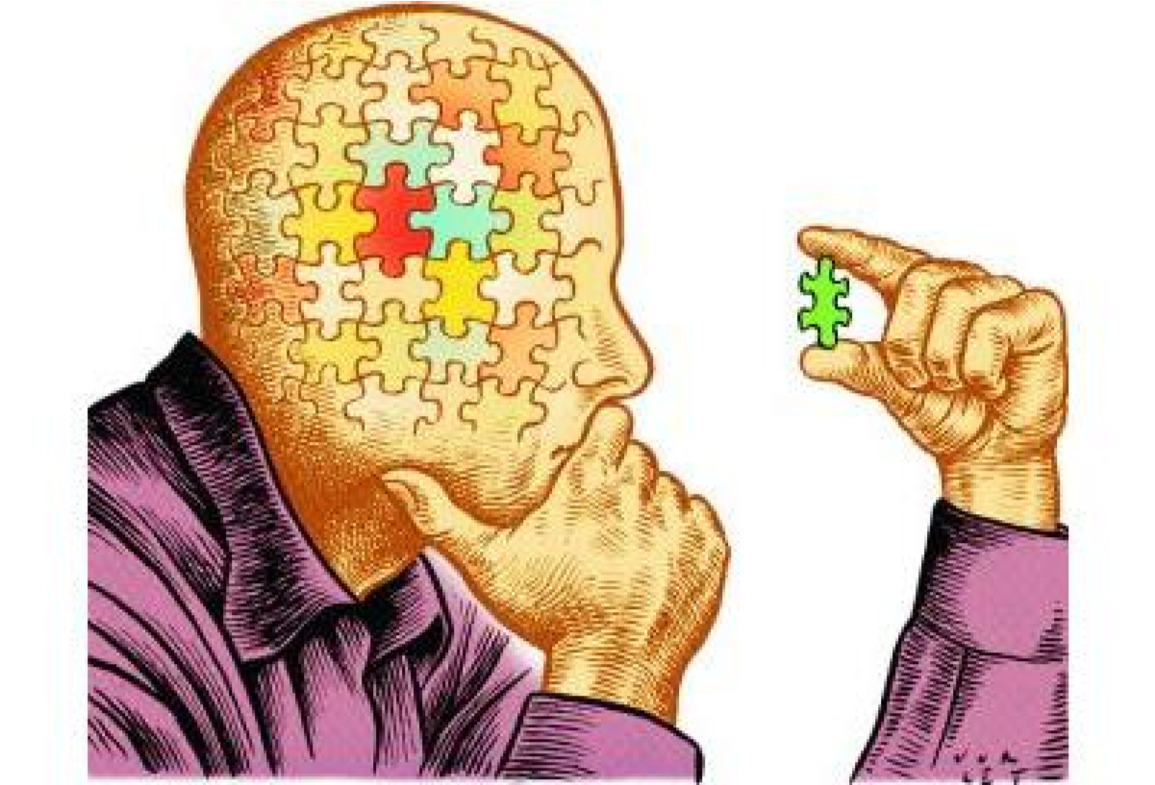

EVALUACIÓN
CONGNITIVO: análisis y reflexión en torno a los contenidos. Toma de posición.
PROCEDIMENTAL: expresión escrita.
ACTITUDINAL: responsabilidad en la presentación.
METODOLOGÍA: guía de actividades (lectura comprensiva, resolución de guía.)
BIBLIOGRAFIA:
- G. SCHUJMAN, HERSZKOWICH “FILOSOFIA FORMACION ETICA Y CUIDADANA I”. AIQUE. POLIMODAL.2005.
- DAVINI, CRISTINA “PSICOLOGIA GENERAL”, BS. AS. KAPELUSZ,1978.

